https://baohaiphong.vn/vi/hoat-dong-dia-phuong/quan-duong-kinh-xay-dung-moi-truong-hoc-tap-hanh-phuc-danh-cho-tre-2025310110903.htm

Quận Dương Kinh: Xây dựng môi trường học tập hạnh phúc dành cho trẻ
03:16 CH 10/04/2025
(HPĐT)- Trong giai đoạn 2021-2025, 100% số trường, lớp trên địa bàn quận Dương Kinh thực hiện chuyên đề “Xây dựng trường mầm non lấy trẻ làm trung tâm”. Sau gần 5 năm thực hiện, các trường không những nâng cao chất lượng giáo dục, mà còn tạo điều kiện phát triển toàn diện cho trẻ mầm non.

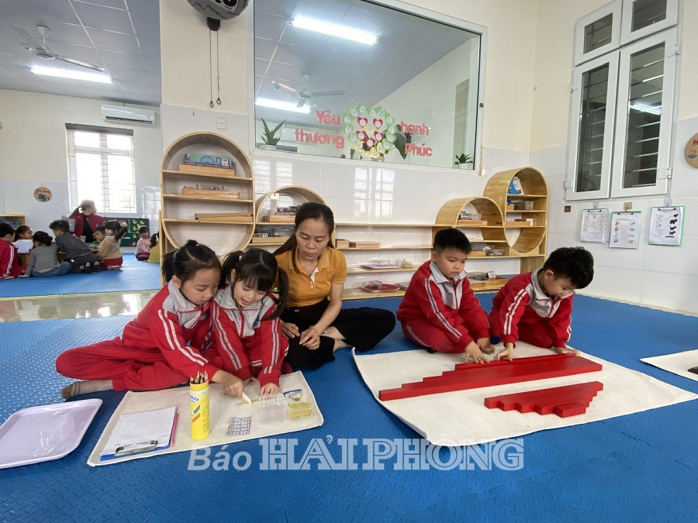
Trường mầm non Hòa Nghĩa đổi mới phương pháp giáo dục, lấy trẻ làm trung tâm.

Trẻ thích thú vừa học vừa chơi
Trong giờ học tại Trường mầm non Hòa Nghĩa, cô giáo Nguyễn Thị Bích, chủ nhiệm lớp 5A3 hướng dẫn trẻ nhận biết các con vật, khám phá vườn cây xanh, nắm bắt các hình khối và tập đếm qua các trò chơi, màu sắc hấp dẫn. Cô giáo nhiệt tình hướng dẫn, trẻ thích thú vừa học vừa chơi. Ngoài hành lang các lớp học là góc học tập về cây xanh, hình ảnh động vật, đồ chơi phục vụ học tập của trẻ sinh động, gần gũi. Đây là không gian học tập đang được nhà trường tạo dựng phù hợp lứa tuổi mầm non. Hiệu trưởng Trường mầm non Hòa Nghĩa Nguyễn Thị Phương cho biết, từ năm 2021, trường được Phòng Giáo dục và Đào tạo quận chọn làm điểm chuyên đề “Xây dựng trường mầm non lấy trẻ làm trung tâm”. Mỗi năm, trường xây dựng một nội dung riêng để thực hiện chuyên đề đổi mới giáo dục. Chẳng hạn như năm học 2024-2025, lớp 5A3 là một trong 4 lớp của trường triển khai phương pháp giáo dục hiện đại Montessori để nâng cao chất lượng giáo dục của trường.
Hiệu trưởng Trường mầm non Đa Phúc Trần Thị Thu Thủy cho biết, trường là đơn vị điểm thứ 2 của quận thực hiện chuyên đề này. Hằng năm, trường chủ động xây dựng các kế hoạch chăm sóc, nuôi dưỡng và giáo dục trẻ khoa học, phù hợp với tình hình của trường, nhất là thiết kế các hoạt động phong phú, kích thích trẻ chủ động tư duy. Kết quả thấy rõ, số trẻ đến trường tăng cao. Thay vì tuyển sinh không đạt kế hoạch thì 2 năm học gần đây, nhà trường đều hoàn thành vượt mức kế hoạch số trẻ đến trường do quận giao.
Theo đánh giá của Phòng Giáo dục và Đào tạo quận Dương Kinh, từ làm điểm chuyên đề tại 2 trường mầm non Hòa Nghĩa và Đa Phúc, đơn vị triển khai bài bản, từng bước nhân rộng thực hiện chuyên đề tới 100% số trường mầm non trên địa bàn. Sau gần 5 năm thực hiện chuyên đề cho thấy, trẻ hứng thú và chủ động hơn trong học tập. Các hoạt động sáng tạo giúp trẻ khám phá, trải nghiệm thực tế, phát triển tư duy và kỹ năng sống. Đội ngũ giáo viên từng bước nâng cao năng lực chuyên môn và sáng tạo, đổi mới phương pháp dạy học, tiếp cận với xu hướng giáo dục hiện đại, phát huy tính chủ động, sáng tạo trong thiết kế bài giảng và tổ chức hoạt động. Các nhà trường chú trọng và tích cực triển khai đồng bộ các chuyên đề phong phú, đa dạng, từng bước chuẩn hóa, tiến tới xây dựng môi trường giáo dục mầm non hiện đại, thân thiện.
Đầu tư, đổi mới toàn diện
Trưởng Phòng Giáo dục và Đào tạo quận Dương Kinh Nguyễn Chí Linh cho biết, kết quả thực hiện chuyên đề “Xây dựng trường mầm non lấy trẻ làm trung tâm” giai đoạn 2021- 2025 giúp đơn vị và các trường học trên địa bàn tích lũy, đúc rút nhiều kinh nghiệm quý trong giáo dục trẻ mầm non. Trước tiên, các đơn vị chú trọng công tác bồi dưỡng, tập huấn và kích thích khả năng tự học của đội ngũ cán bộ quản lý, giáo viên; đầu tư cơ sở vật chất trường lớp, bảo đảm các phòng học đều có ti vi, máy tính để ứng dụng công nghệ thông tin trong giảng dạy và tổ chức các hoạt động. Các nhà trường huy động nhiều nguồn để mua sắm trang thiết bị, đồ dùng, đồ chơi giúp trẻ phát triển tư duy; xây dựng, sắp xếp môi trường giáo dục trong và ngoài lớp phù hợp, kích thích sự sáng tạo và ham hiểu biết cho trẻ, tạo điều kiện cho trẻ được tham gia các hoạt động mọi lúc, mọi nơi. Trong quá trình thực hiện chuyên đề, các nhà trường tổ chức đánh giá sự tiến bộ của từng trẻ dựa trên mức độ đạt so với mục tiêu, để xây dựng kế hoạch giáo dục, điều chỉnh kế hoạch giáo dục và tổ chức các hoạt động giáo dục tiếp theo cho phù hợp với khả năng, nhu cầu, sở thích, kinh nghiệm sống của trẻ và điều kiện thực tế của trường, lớp.
Tuy nhiên, trong quá trình thực hiện chuyên đề, nhiều trường học trên địa bàn quận gặp một số khó khăn. Cơ sở vật chất chưa đồng bộ, chưa được đầu tư theo hướng chuẩn hiện đại, thiếu phòng tin học, chưa có màn hình led, chưa có phòng họp trực tuyến. Một số trường còn thiếu trang thiết bị, đồ dùng, đồ chơi phù hợp với phương pháp giáo dục lấy trẻ làm trung tâm. Diện tích lớp học, sân chơi còn hạn chế, chưa đáp ứng được nhu cầu tổ chức các hoạt động trải nghiệm cho trẻ. Trong khi, quận và các trường thiếu kinh phí đầu tư cơ sở vật chất, thiết bị dạy học hiện đại. Các hoạt động trải nghiệm, dã ngoại cho trẻ chưa được tổ chức thường xuyên do nguồn lực tài chính hạn chế. Một số giáo viên còn hạn chế trong việc ứng dụng công nghệ thông tin và phương pháp dạy học mới. Một số nhà trường có điểm trường lẻ nên công tác chỉ đạo chuyên môn, giám sát các hoạt động, bổ sung trang thiết bị đôi khi gặp khó khăn. Kinh phí đầu tư cho việc cải tạo xây dựng môi trường giáo dục lấy trẻ làm trung tâm còn hạn hẹp, chủ yếu dựa vào nguồn kinh phí vận động xã hội hóa giáo dục.
Để khắc phục những khó khăn này, thời gian tới, Phòng Giáo dục và Đào tạo quận Dương Kinh xác định các giải pháp trọng tâm, tích cực tham mưu UBND quận quan tâm đầu tư cơ sở vật chất cho các nhà trường. Đồng thời làm tốt công tác tuyên truyền huy động nguồn lực phục vụ chuyên đề và các hoạt động chăm sóc giáo dục trẻ; tích cực bồi dưỡng nâng cao chất lượng đội ngũ thực hiện chuyên đề, thực hiện chương trình giáo dục mầm non. Phòng đẩy nhanh tiến độ thực hiện chuyển đổi số, ứng dụng công nghệ thông tin nhằm nâng cao chất lượng công tác quản lý và tổ chức các hoạt động chăm sóc giáo dục trẻ; tăng cường kiểm tra, dự giờ các hoạt động của các nhà trường.
Bài và ảnh: BÙI HƯƠNG
Từ khóa: Quận Dương Kinh, môi trường học tập hạnh phúc, “Xây dựng trường mầm non lấy trẻ làm trung tâm”,

